Písomné opakovanie ☺ A.skupina meno: _____________________________

**1.Zakrúžkuj písmená označujúce kosti, ktoré tvoria hrudný kôš.**

1. krčné stavce B.rebrá C.lopatka D. hrudná kosť E.kľúčna kosť
   1. hrudníkové stavce

2. **Ktoré svaly umožňujú ľuďom meniť výraz tváre? _________________________**

**3.Vytvor správne dvojice:**

A. kosť 1. ušnica

B. väzivo 2. lopatka

C. chrupka 3. Švy na lebke

**4.Kostra hlavy (lebka) – ako sa delí + kosti, ktoré k nej patria. ___________________________________________**

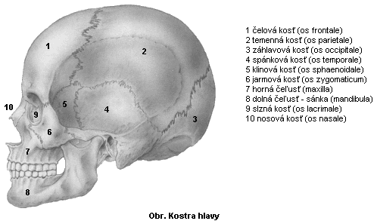

**5. Uvedené kostí (lopatka, lakťová kosť, ramenná kosť, zápästné kostičky, kľúčna kosť, články prstov, vretenná kosť) správne priraď:**

A. PLETENEC HORNEJ KONČATINY ___________________________________________________________________

b. VOĽNÁ HORNÁ KONČATINA______________________________________________________________________

C. KOSTRA RUKY _________________________________________________________________________________

**6. Ako delíme svaly podľa tvaru + príklady.**

_______________________________________________________________________________________________

_______________________________________________________________________________________________

_______________________________________________________________________________________________

______________________________________________________________________________

**7.Aký je základný rozdiel medzi srdcovým svalom a priečne pruhovaným svalom?**

_____________________________________________________________________________________________

_____________________________________________________________________________________________

**8. Ako delíme SVALY TRUPU?** _____________________________________________________________________

______________________________________________________________________________________________